

Штаб
МО ВВПОД «ЮНАРМИЯ»
Кайбицкий муниципальный район
Республики Татарстан
422330 Кайбицкий район
село Большие Кайбицы
ул. Ш. Галиева д.12
тел.8(84370)21187
эл. почта:junajaarmija@rambler.ru

Еженедельный отчет МО ВВПОД «Юнармия»
Кайбицкого муниципального района за период с 17-22. 03. 25.

1.Количество участников движения: 361
2.Количество принятых юнармейцев: 0.
3.Проведенные за неделю мероприятия: 15

- МО ВВПОД «Юнармия» и газета «Кайбицкие зори».
- СВО.
- Встреча учащихся школы с участником СВО Шярбятовым Василием Николаевичем. Василий Николаевич был мобилизован 26 сентября 2022 года по Указу Президента РФ В.В.Путина. Мотострелок, рядовой. 8 ноября 2023 года был тяжело ранен. Лечение проходил в военном госпитале г.Санкт - Петербурга . С мая 2024 года проходит военную службу водителем автомобильной роты ***8 отдельного батальона материального обеспечения 4 Гвардейской танковой Армии Московского военного округа. За заслуги в укреплении обороноспособности страны и высокие показатели в служебной деятельности награждён Государственной наградой - медалью Суворова. Через неделю наш отважный воин вернётся к службе. Желаем всем бойцам Российской Армии здоровья, удачи, скорейшей Победы и заслуженных наград!

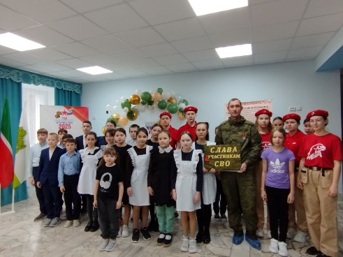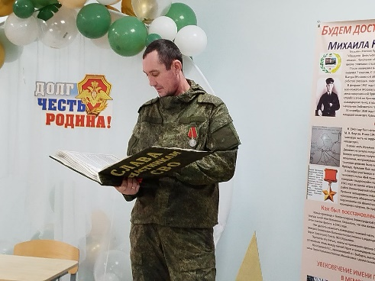

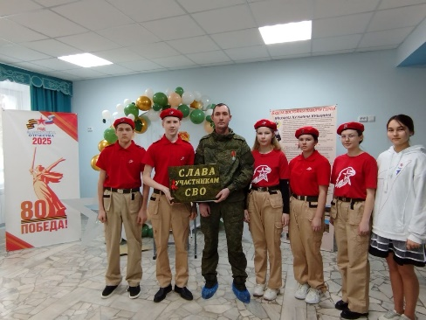

- День воссоединения Крыма с Россией.

- Интеллектуальная игра «Разговоры о Крыме» В школе состоялась увлекательная интеллектуальная игра «Разговоры о Крыме». Участники погрузились в богатую историю и культуру Крымского полуострова, обсуждая его легенды и важные даты. Игра прошла в формате популярной телевизионной передачи «Своя игра», что сделало мероприятие еще более захватывающим и интерактивным. Участники показали свои знания и творческие способности, отвечая на вопросы, связанные с историей Крыма, его памятниками и уникальными событиями. Мы благодарим всех участников за активное участие и интерес к истории! Такие мероприятия помогают нам объединяться и глубже осознавать культурное наследие нашей страны.

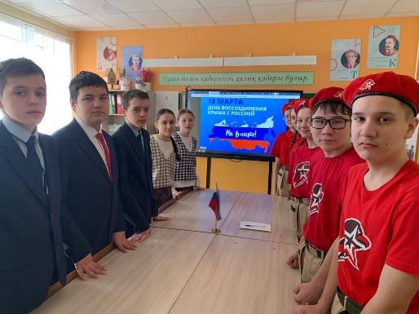

2. Интеллектуально-позновательная игра "День воссоеденениия Крыма с Россией". Отряд им. Шафигуллина МБОУ «Муралинская ООШ».

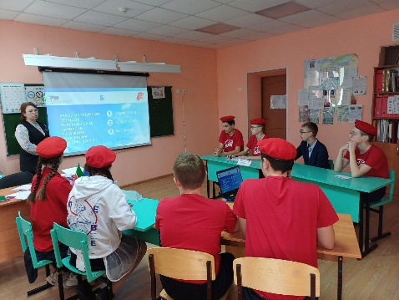

- Юнармейцы отряда имени полного кавалера ордена Славы И. П. Субботина МБОУ '' Ульянковская ООШ'' приняли активное участие в интеллектуально-познавательной игре '' День воссоединения Крыма с Россией''.

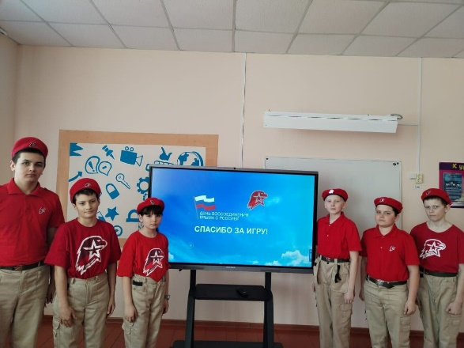

- В нашей школе состоялась торжественная линейка, посвященная 11-летию воссоединения Крыма и России. На линейке ребятам рассказали о значимости Крыма для России, о его богатой истории и культурном наследии. Ученики узнали о ключевых событиях, которые привели к воссоединению Крыма и России, и о том, как это событие изменило жизнь людей, живущих на полуострове. Линейка была наполнена интересными и познавательными моментами, которые помогли ребятам глубже понять историю и значение Крыма. Торжественная линейка завершилась флешмобом. Это было яркое и запоминающееся событие, которое оставило у всех приятные впечатления и чувство патриотизма.

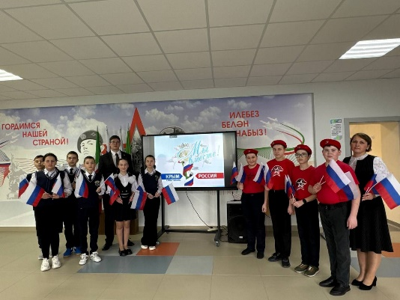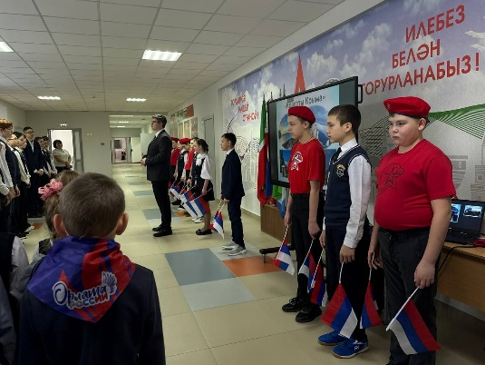

- Отряд имени полного кавалера ордена Славы И.П.Субботина. МБОУ «Ульянковская ООШ». Акция «Миру нужен мир!»

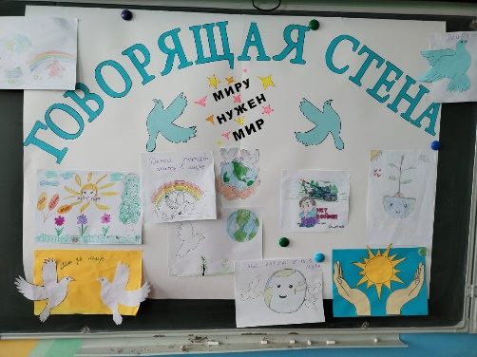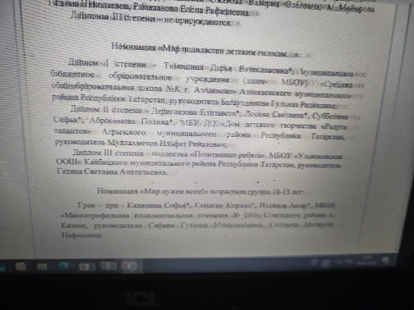

Начальник штаба МО ВВПОД “Юнармия” Р.Д. Насибуллина.

